**CHAPITRE 3 : CONCEPTION DU SYSTÈME**

1. **Diagramme de classe :**

**C:\Users\Admin\Downloads\ProjetGLClassDiagram (2).png**

Figure 3.1 : Diagramme de classe

Description des classes :

* **AccountInfo** : contient les infomations (email et password) pour que l’utilisateur puisse se connecter au système.
* **ProfileInfo** : plus des informations de chaque utilisateur comme nom, prénom, numéro de téléphone,…
* **OfferInfo** : les informations d’une chambre qui est loué.
* **RequestInfo** : les informations d’une chambre qu’un utilisateur souhaite louer.
* **OfferFavoriteInfo** : une chambre dans la liste d’offre qu’une utilisateur aime.
* **MessageInfo** : un message qu’une utilisateur envoie à autre utilisateur qui a une annonce qu’il s’interesse.

1. **Attributes de classe :**

**C:\Users\Admin\Downloads\AttributeOfClasses.png**

Figure 3.2 : Attributes des classes

1. **Base de donnée :**

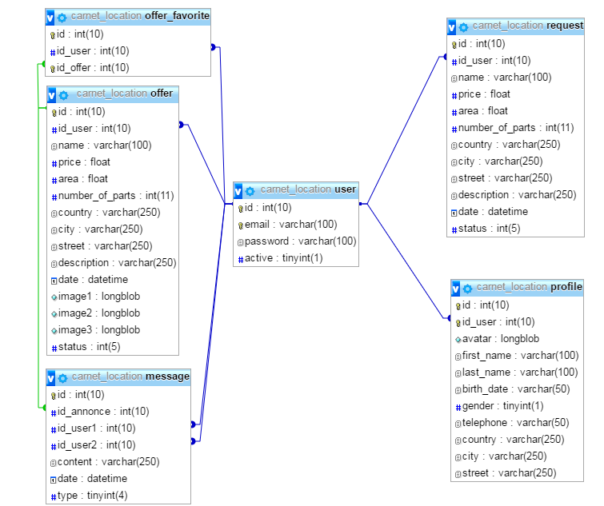

Figure 3.2 : Base de donnée

1. **Structure en couches :**

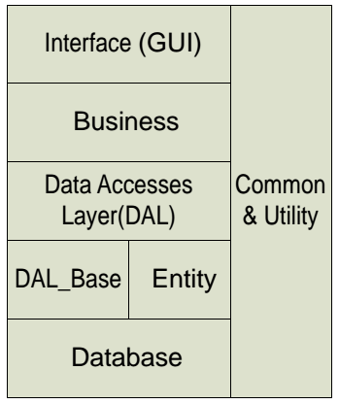

Figure 3.3 : Structure en couches du système

* **Interface :** Donner des interfaces home-machine qui permettent aux utilisateur d’interagir avec le système.
* **Business :** fournir les services applicatifs et métiers à la couche l’interface, contrôler toutes les fonctions du système, interagir avec la couche de base de donnée.
* **DAL :** communiquer avec la base de donnée, donner les services à la couche Bussiness. La couche se compose : DAL_base et entity.
* **Common & Utility :** Les classes utilités.

1. **Interfaces :**

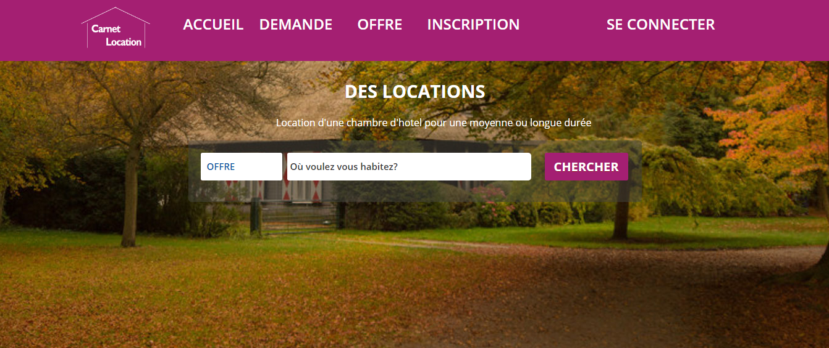

Figure 3.4 : Page d’acceuil

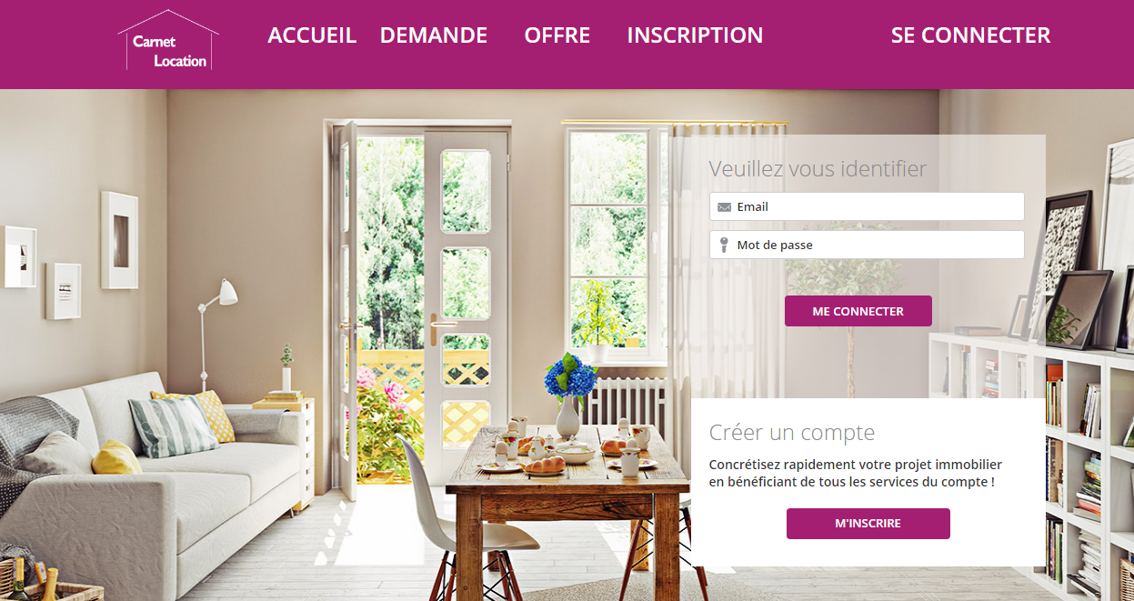

Figure 3.4 : Page pour se connecter

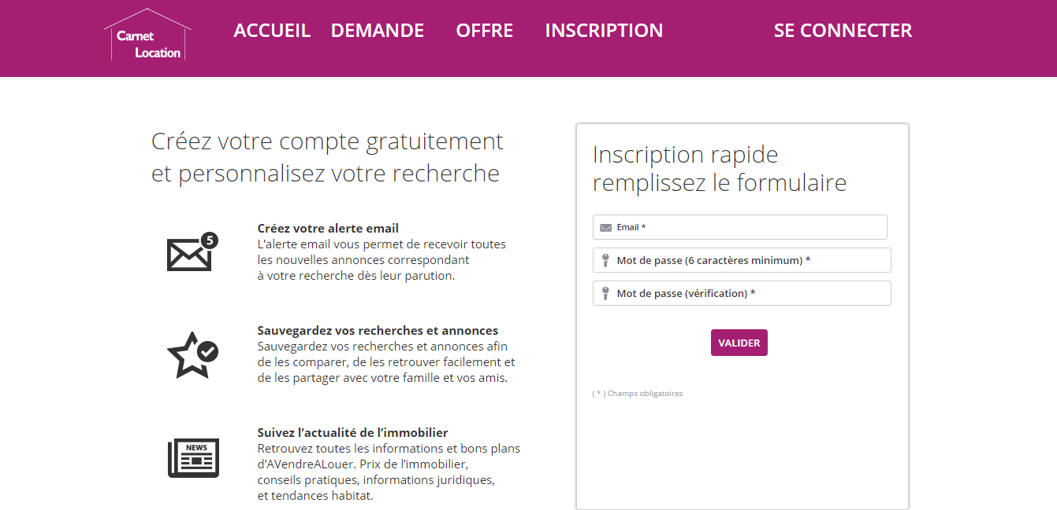

Figure 3.5 : Page pour s’incrire

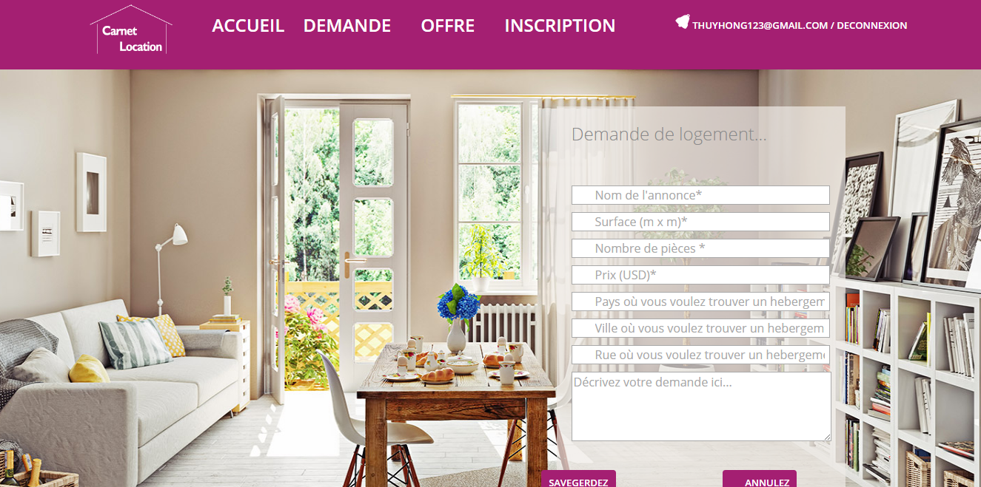

Figure 3.6 : Page pour déposer une demande

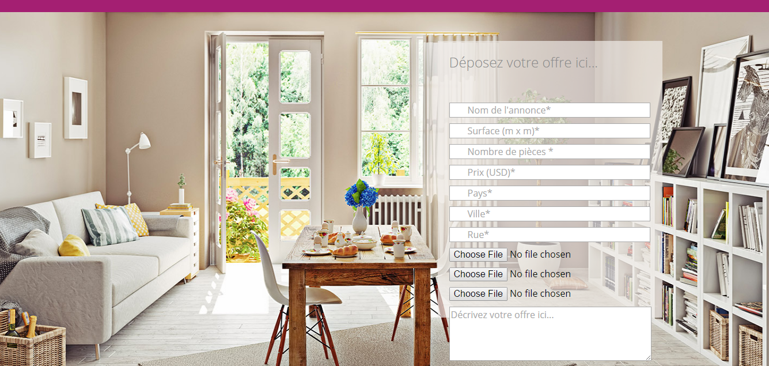

Figure 3.7 : Page pour déposer une offer

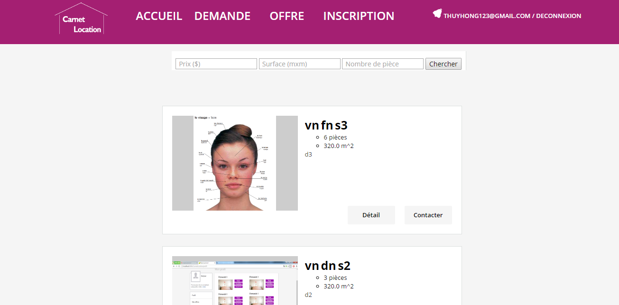

Figure 3.8 : Page pour voir la liste des announces

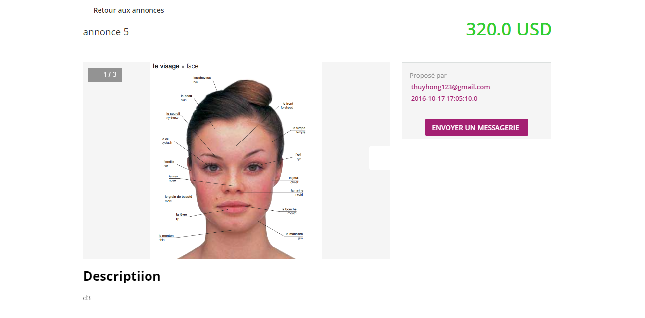

Figure 3.9 : Page pour voir une annonce en détail

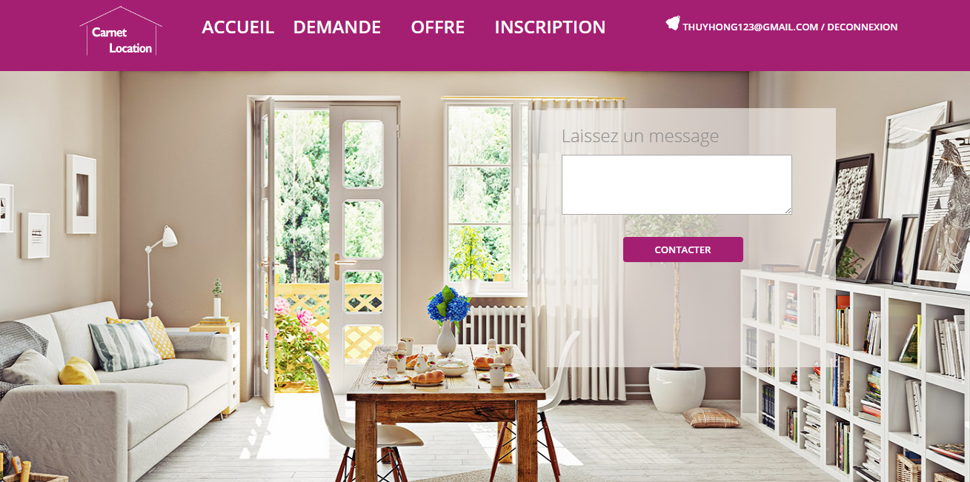

Figure 3.10 : Page pour envoyer un message

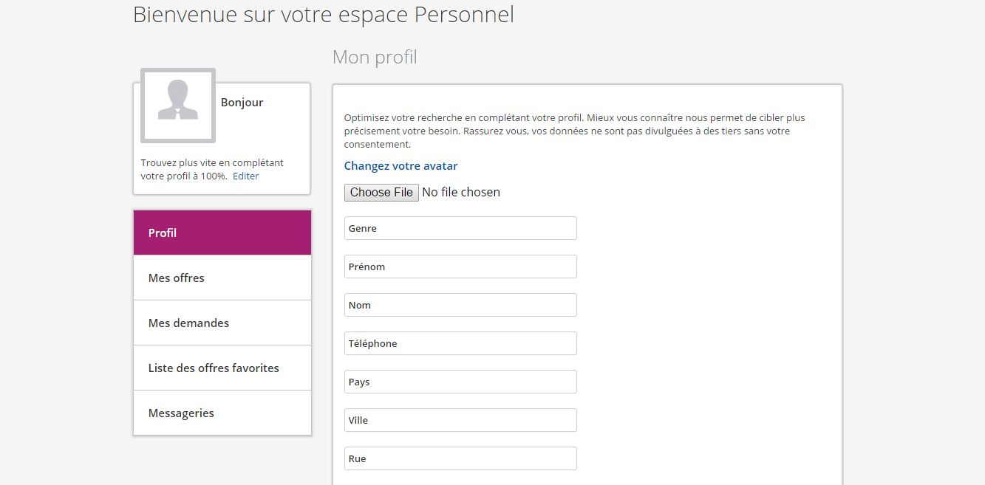

Figure 3.11 : Page pour gérer le profil et des annones